绝密★启用前|试题命制中心
2018年第二次全国大联考【江苏卷】
历史
（考试时间：100分钟 试卷满分：120分）
注意事项：
1．本试卷分第Ⅰ卷（选择题）和第Ⅱ卷（非选择题）两部分。答卷前，考生务必将自己的姓名、准考证号填写在答题卡上。
2．回答第Ⅰ卷时，选出每小题答案后，用2B铅笔把答题卡上对应题目的答案标号涂黑。如需改动，用橡皮擦干净后，再选涂其他答案标号。写在本试卷上无效。
3．回答第Ⅱ卷时，将答案写在答题卡上。写在本试卷上无效。
4．考试结束后，将本试卷和答题卡一并交回。
第Ⅰ卷
一、选择题：本大题共20题，每题3分，共计60分。在每小题列出的四个选项中，只有一项最符合题目要求。
1．春秋战国时期，为巩固边陲，设立带有军事功能的郡县。秦统一后，为强化对六国故地和边远地区的直接控制，置郡三十六，县八九百，郡县制正式确立。这一变化有利于
A．瓦解血缘宗法制度 B．扩大地方行政权力
C．加强对地方的控制 D．提高政府行政效率
2．他们主张人与人之间平等的相爱，反对侵略战争，重视文化传承，掌握自然规律。他们的宗旨是“口言之，身必行之”。材料评价的战国时期的这一派别
A．具有强烈社会实践精神 B．要求超脱于社会之外
C．主张重建礼乐文明社会 D．提出“严刑峻法”思想
3．江西南昌西汉海昏侯墓出土了约5000枚竹简，考古人员在这些竹简中发现了失传已久的《论语·知道》篇，并初步断定属《论语》的《齐论》版本。对此解读正确的是
A．没有考古辅证的古书必然有争议 B．考古发现是历史研究的重要依据
C．历史记载必须经过考古发现证实 D．考古遗迹是历史认识的唯一来源
4．下图所示为广州番禺龟岗东汉墓出土的陶制水田模型，模型呈长方形，四周及中间有高起的“田”字形埂，田中有七个戴斗笠俑，或低头，或弯腰，表现出插秧的劳作场面，模型还表现了备耕田中的粪肥堆。由此可见当时
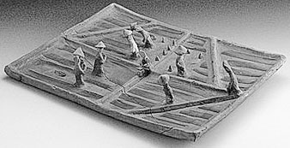
A．实行集体耕作的井田制 B．经济重心转移到珠江流域
C．农业生产追求精耕细作 D．制瓷业水平达到一定高度
5．有学者指出：“中国古代君主专制的大环境下，也曾出现过‘民主’的因子。”下列最能体现“民主因子”的是
A．明太祖废除丞相 B．唐代政事堂中“群相议政”
C．元朝设“流动的中书省” D．清代军机大臣“跪受笔录”
6．鸦片战争前后，西方学说还普遍被轻蔑地称为“夷学”。冯桂芬是较早使用“西学”概念的中国人，于1861年著《采西学议》。之后，“西学”概念逐渐走红。19世纪末20世纪初，“西学”已经是一个相当流行的褒义概念。这反映出
A．西学引起中国社会分裂 B．中西方国际地位互换
C．国人的世界观渐趋理性 D．西方文化的渗透加速
7．洪仁玕的《资政新篇》中记述：“大率法外辅之以法而入于德，刑外化之以德而省于刑也。因又揣知圣心图治大急……故恭录己所窥见之治法，为前古罕有者，汇成小卷，以资圣治，以广圣闻。”对此理解正确的是
A．是天国早期的施政纲领 B．猛烈抨击天王的专制
C．在立法中重视德化作用 D．用民主政治限制独断
8．张謇在大生纱厂正常生产后，为了降低棉花收购成本，他创办了通海垦牧公司，开始自己种棉花。接着，他又陆续开办了广生油厂、大兴（复新）面粉厂、资生冶（铁）厂、阜生蚕桑染织公司等，这些企业都与纱厂有产业上的关联性。张謇此举
A．开创民族工业兴办之先河 B．改变了外商企业的垄断地位
C．呼应了对民主政治的追求 D．体现了企业经营的独特智慧
9．清光绪二十四年春（1898年），南学会在湖南长沙成立，其发布的学会章程中规定：“专以开浚知识，恢张能力，拓充公益为主义”，“本会以同心合力，振兴中国为务”。对此理解正确的是
A．南学会属于资产阶级革命政党 B．维新运动在湖南最先开始
C．章程反映“救亡图存”时代特征 D．极大促进西学思想的传播
10．中央军委下达命令：“沿黄河各县预备船只，准备载送我军渡河作战。”沿河的千余名船工、水手宣誓：“为了全国老百姓的总翻身，要用一切力量，把大反攻的部队，迅速摆渡到对岸去。”这表明中国共产党
A．预备战略反攻 B．粉碎国民党全面进攻
C．实施战略转移 D．挥师南下，抗日反攻
11．漫画是生活的再现。从下面漫画中可以看出
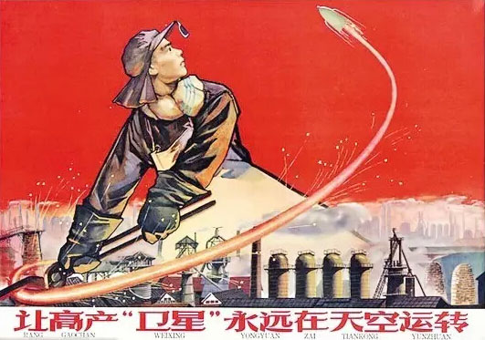
A．“一五”计划实施卓有成效 B．国民的经济建设热情十分高涨
C．社会主义工业化已经实现 D．第一颗人造地球卫星成功发射
12．毛泽东、邓小平的教育思想一脉相承。毛泽东提出：“教育和生产劳动相结合，这是教育本质的体现。”邓小平将该教育思想在改革开放新时期进行了升华，实现了理论和实践的双重突破。邓小平的“升华”是提出了
A．“全面发展”的教育方针 B．教育要面向现代化的方针
C．教育要面向世界的方针 D．“科教兴国”的发展战略
13．1991年3月，台湾当局通过《国统纲领》，表示同意要“开放两岸直接通邮、通航、通商，共同开发大陆东南沿海地区”，“成立两岸统一协商机构，依据两岸人民意愿，秉持政治民主、经济自由、社会公平及军队国家化的原则，共商统一大业”。这说明当时
A．两岸“三通”最早提出 B．台湾当局认同“一个中国”
C．“九二共识”得到认同 D．“一国两制”构想付诸实践
14．《十二铜表法》中规定：家父（家庭首领）对隶属于他的后裔的财产和生命拥有绝对支配权。当家父欲行使对其后裔处以死刑的权力时，必须召集理事会进行听审，家父的行为要受到这个理事会裁决的约束。这表明《十二铜表法》
A．最早规定陪审制度 B．承认私有财产不可侵犯
C．比较注重法律程序 D．保护未成年人基本权益
15．下面是文艺复兴时期的两幅画作，其反映出
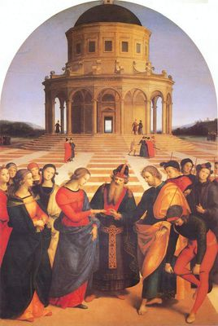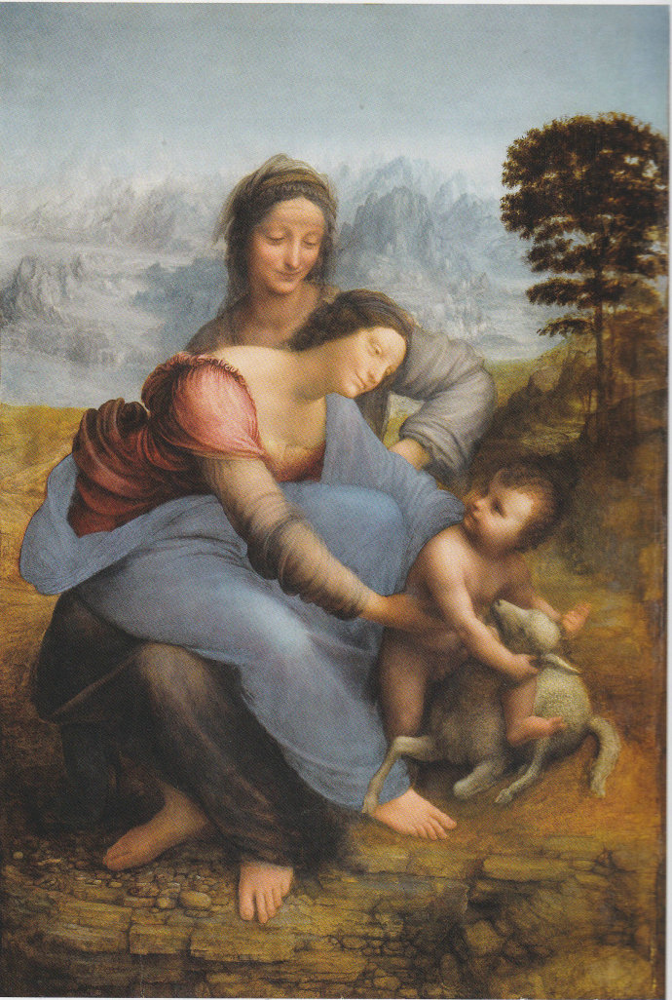
拉斐尔《圣母的婚礼》 达·芬奇《圣母、圣婴与圣安妮》
A．宗教成为艺术家抨击的对象 B．新教成为艺术家的创作题材
C．美术作品回归人的自然属性 D．艺术作品具有浪漫主义风格
16．英国近代史上，先后颁布了诸多宪法性文件。据此判断，下面有关英国宪政进程的说法正确的是
时间 | 文件 | 成果
1215年 | 《自由大宪章》 | 贵族与教会权力不受国王的侵犯
1628年 | 《权利请愿书》 | 非经议会同意，国王不得强行征税和借债
1679年 | 《人身保护法》 | 保护资产阶级议员免受国王非法迫害
1689年 | 《权利法案》 | 进一步限制王权，确立议会至上的原则
1701年 | 《王位继承法》 | 国会有权决定国王的继承人，确立分权和司法独立原则
①持续时间漫长，渐进式推进 ②立法众多，法律进行保障 ③经济发展，政治民主化加速
④王权渐弱，议会权力扩大
A．①② B．①②③ C．②③④ D．①②④
17．1921年7月，苏俄政府公布《租借条例》，决定把一批中小工厂和商店租借给本国的公民、合作社和其他联合组织。这一做法
A．保障了苏俄赢得国内战争的胜利 B．滞缓了苏俄社会经济的恢复
C．利用了国家资本主义的经济形式 D．根本上改变国家所有制结构
18．冷战结束后，日本对国家战略进行了相应调整。在体制机制上，逐步强化首相官邸的决策权，制定与修改相关法律法规，为推动国家战略转型做铺垫；在行动层面上，日本的防务空间逐步显现“本土区域—周边有事—俯瞰全球”的自本土向全球辐射的态势。这说明日本
A．摆脱了雅尔塔体制的束缚 B．谋求成为世界政治大国
C．已成为联合国常任理事国 D．力图承担更多国际责任
19．2017年11月，APEC会议在越南召开。如图为本次会议的标识。由此可知，亚太经合组织
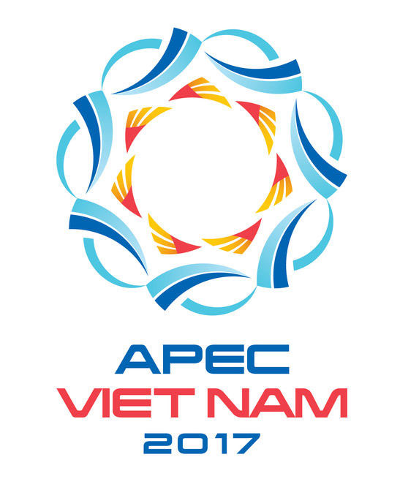
（注：标识由红、黄、蓝三种颜色组成，代表着APEC合作的重要支柱，即贸易和投资自由化、经营便利化和经济技术合作，展示了合作精神、越南的文化精髓以及创新和创造）
A．促成了亚太贸易自由化 B．协定对成员的约束力较小
C．奉行的是合作共赢原则 D．以官方论坛形式开展合作
20．智利作家伊莎贝尔·阿连德被媒体称为“穿裙子的加西亚·马尔克斯”，其代表作《幽灵之家》继承了拉美文学“贴近现实”的优良传统。以下作品与其创作风格最为相似的是
A．《巴黎圣母院》 B．《战争与和平》
C．《百年孤独》 D．《等待戈多》
第Ⅱ卷
二、非选择题：本大题共4题，满分60分，包括必做题和选做题两部分。其中第21题～第23题为必做题，每个试题考生都必须作答。第24题为选做题，包括A、B、C、D四小题，请选定其中两小题，并在相应的答题区域内作答。若多做，则按作答的前两小题评分。
21．（14分）中国古代选官制度历经多次调整。阅读下列材料：
材料一 秦汉以来中国古代主要选官制度的演进并非偶然。在演进中，始终存在着一种使演进成为必然现象的内在逻辑，即由古代中国的国家统治和治理所决定，对君主负责、高度组织化和专业化，并与农耕社会的生产、生活规律相契合的官僚阶层产生和存在的必要性。随着国家统治和治理所面临的现实问题的变化，统治者对官僚阶层的要求也发生了变化，从而导致选官制度进行相应的调整并不断演进。
——摘编自马凯《秦汉以来中国古代选官制度演进的内在逻辑》
材料二 中国古代科举制大事年表
时间 | 事件
隋炀帝大业元年（605年） | 设置进士科，科举制正式诞生
唐武则天长安二年（702年） | 始置武举
宋太宗淳化三年（992年） | 殿试封弥（糊名）
宋真宗景德二年（1005年） | 殿试誊录
明宣宗宣德二年（1427年） | 南北分卷
明宪宗成化二十三年（1487年） | 八股文定型
清乾隆四十三年（1778年） | 推行商民分卷制度，商籍生员设立“卤”字号
清光绪三十一年（1905年） | 废科举
完成下列要求：
（1）据材料一并结合所学知识，指出秦汉以来中国古代主要选官制度演进的表现，分析其演进的主要原因。（4分）
（2）据材料二并结合所学知识，概括指出科举制演变的基本特征。（6分）
（3）综合上述材料并结合所学知识，分析中国古代选官制度演变的影响。（4分）
22．（12分）实现现代化和中华民族的伟大复兴是几代中国人的追求和梦想，是中国近代最伟大的“中国梦”。阅读下列材料：
材料一 近代中国的思想解放潮流始终以古今中西问题为主线，从洋务运动的“中体西用”到戊戌时期的维新、辛亥时期的共和，再到五四思想解放大潮，说到底都是在试图解决中西文化的融合创新和中国传统文化的现代化。
——摘编自李喜所《近代中国思想解放的潮流》
材料二 在如何实现中国现代化的路径问题上，19世纪末中国的一些知识分子认为，“现代化是可望和必要的，本土的文化与现代化不相容，必须抛弃或废除；为了成功地实现现代化，社会必须完全西方化”。习近平总书记曾多次强调，我们要坚持以道路自信、理论自信、制度自信、文化自信来推动社会主义现代化建设，实现中华民族伟大复兴的中国梦。
（1）据材料一并结合所学知识，分析近代中国思想解放的特点。（3分）
（2）结合材料和所学中国近现代史的相关知识，围绕“中国现代化之路”写一篇小论文。（9分）（要求：观点明确；史论结合；逻辑严密；表述通畅；280字左右）
23．（14分）大国崛起的关键往往在于把握历史机遇，顺应历史潮流。阅读下列材料：
材料一 1763—1914年这一时期是欧洲直接或间接的成为全球主人的时期，在世界历史上具有突出地位。欧洲霸权不仅在政治领域——以大殖民帝国的形式——表现得很明显，而且在经济和文化领域也表现得很明显。
——摘编自（美）斯塔夫里阿诺斯《全球通史》
材料二 20世纪40年代，美国《时代》《财富》《生活》杂志的创始人亨利·卢斯撰文说，20世纪将是美国的世纪，“这是美国作为世界统治力量出现的第一个世纪”。……时任国务卿的赫尔也说：“美国深知自己可以强烈地影响为维护和平而建立的任何国家组织，由于这种影响日益增强，我们对安排战后世界所负的责任相应地增大了。”伴随着战争的终结，美国世纪终于到来。
——摘编自刘金质《冷战史：1945—1991》等
完成下列要求：
（1）据材料一并结合所学知识，从政治和经济发展的视角分析欧洲“成为全球主人”的原因。（4分）
（2）根据材料二和所学知识，指出当时美国是如何“安排”战后世界的。（4分）
（3）根据材料一、二和所学知识，分析“美国世纪”到来的原因。（6分）
24．【选做题】本题包括A、B、C、D四小题，请选定其中两小题，并在相应的答题区域内作答。若多做，则按作答的前两小题评分。
A．【历史上重大改革回眸】（10分）“文明开化”是明治维新的有机组成部分。阅读下列材料：
材料 为培养建设资本主义新国家所需要的政治家、科技人才、产业工人和军人，新政府取消了以儒学为中心的封建教育，效法西方国家建立了包括小学教育、中学教育、实业教育和高等教育的近代学校体系，并努力在全民范围内普及初等教育。一些洋学家和思想教育界名流于明治六年（1873年）成立了研究和传播西方民主思想的学术团体——“明六社”，创办机关刊物《明六杂志》，积极宣传改革思想，提倡自由主义、欧化主义，对日本人民进行启蒙教育。明治政府还采取一系列具体措施，如“改历”、“易服”、“剪发”等，以改变中世纪的风俗习惯，倡导西方人的生活方式。
——摘编自吴于廑、齐世荣《世界史·近代史编》
完成下列要求：
（1）据材料并结合所学知识，指出日本学习西方的历史背景。（3分）
（2）据材料并结合所学知识，归纳日本文明开化的主要内容及实质。（7分）
B．【中外历史人物评说】（10分）詹天佑被誉为“中国铁路之父”，他主持修建了京张铁路，被周恩来称为“中国人的光荣”。阅读下列材料：
材料 詹天佑（1861－1919），字眷诚，生于广东省南海县。1872年，与蔡绍基、梁敦彦等首批幼童三十人赴美。清廷留学章程规定留美幼童“出洋后，肄习西学，仍兼中学，课以孝经、小学、五经以及国朝律例等书”。其中的西学主要是指机械、枪炮、造船、铁路和电报。詹天佑来美国的几年，正是美国铁路和电器等工业有重大突破的时期。他认识到，只有通过发展科学技术，修筑铁路，建设工厂，开发矿藏，才能使祖国富强起来。1878年，詹天佑考入耶鲁大学铁路工程专业学习，1881年毕业回国。1905年，正当英、俄两国激烈争夺中国华北路权时，为摆脱两国的纠缠，清政府硬着头皮决定由中国自己出资，自己勘测、设计、修筑和管理京张铁路，任命詹天佑为总工程师兼会办。詹天佑创造性地克服了技术难题，在三个关键问题上做出了突出贡献。经过4年奋战，1909年9月京张铁路全线胜利完工。
——摘编自周远廉、龚书铎《中国通史》
（1）根据材料，说明詹天佑选择“铁路工程”专业的主要原因。（4分）
（2）据材料并结合所学知识，分析京张铁路修建的历史背景，指出詹天佑“创造性地克服了技术难题”的具体表现。（6分）
C．【探索历史的奥秘】（10分）玛雅文明曾是地球上最灿烂、也是最神秘的文明之一。阅读下列材料：
材料一
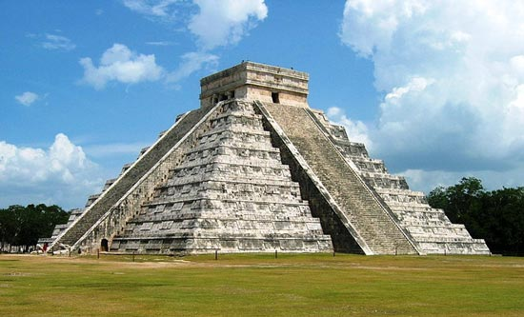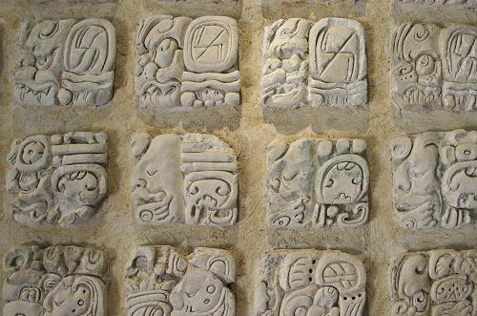
库库尔干神庙 玛雅文字
材料二 现今人们对古玛雅的认识建立在100多年来对墨西哥东部、危地马拉、洪都拉斯、萨尔瓦多和伯利兹等地古玛雅遗址考古发掘和记录的基础上。20世纪初，一些博物馆和调查机构对玛雅文明进行了当代意义上的学术研究。玛雅的考古、建筑、艺术史、古文字破译都是热门研究领域。目前为止，借助古文字破译的成果，我们已基本能理解一篇玛雅历史文献中80%的内容，并能用玛雅语进行朗读。玛雅古文字研究者的兴趣已经不仅局限于释读文字，而更多关注其包含的文化意义，如象征和隐喻等。
——摘编自孙妙凝《玛雅文明为何“神秘”消失》
完成下列要求：
（1）据材料一并结合所学知识，概括图中建筑和文字体现的玛雅文明的特点。（4分）
（2）据材料二，指出玛雅文明研究借助的主要载体是什么，说明当代对玛雅文明研究呈现出的新趋向。（6分）
D．【世界文化遗产荟萃】（10分）昆曲历史悠久，是中华民族戏曲艺术的瑰宝。阅读下列材料：
材料一 自明代嘉靖年间魏良辅改革昆山腔后，昆曲以崭新姿态由苏州向江南其他地区迅速传播、扩散，一跃而为主导声腔，并由此激发了昆曲演出的热潮。人们在信仰、喜庆、社交、冶游等社会活动中多以昆曲“伴奏”，有些人甚至把它当作日常生活的“必修课”。由于江南“有闲阶层”相对庞大，社会总体消费昆曲能力较强。加之享乐之风炽烈，人们有着多方面享乐需求。昆曲凭借其独具特色的艺术风格，深受江南不同人群的偏爱。
材料二 昆曲作为江南社会“肌体”的活跃细胞，丰富、美化着社会生活。在人际网络中，昆曲作为社会交往的媒介，能够融洽人际关系，甚至对打破社会群体间的壁垒、削弱身份差异等也有一定的积极意义。昆曲被派生、嫁接到其他艺术形式中，从而间接地发挥妆饰、点缀江南社会生活的作用，促进了苏州戏具制造业的兴盛，带动相关服务行业的发展，教习、演出昆曲成为一部分人，尤其是贫民阶层谋生的门径。
——以上材料均摘编自朱琳《昆曲与近世江南社会生活》
完成下列要求：
（1）据材料一并结合所学知识，指出昆曲在江南地区广为流行的原因。（3分）
（2）据材料二，概括昆曲兴盛对江南社会的影响。（4分）
（3）昆曲作为中华民族戏曲艺术的瑰宝，你认为当代该如何保护和促进昆曲的发展？（3分）

